辦理中輟預防活動
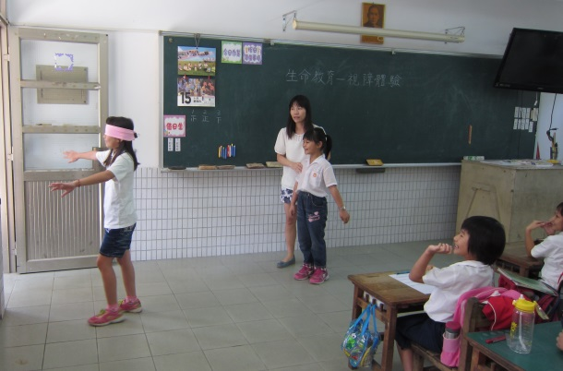 | 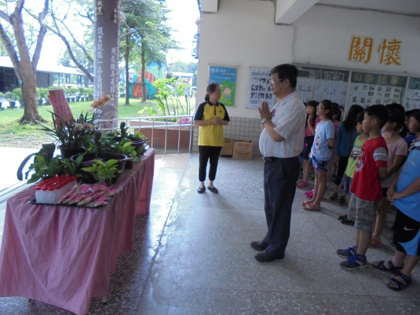
說明：生命教育體驗—視障 | 說明：浴佛節—禮敬浴佛儀式
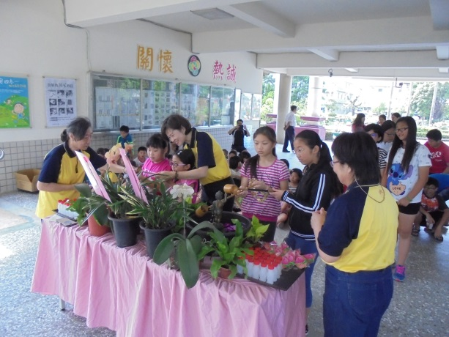 | 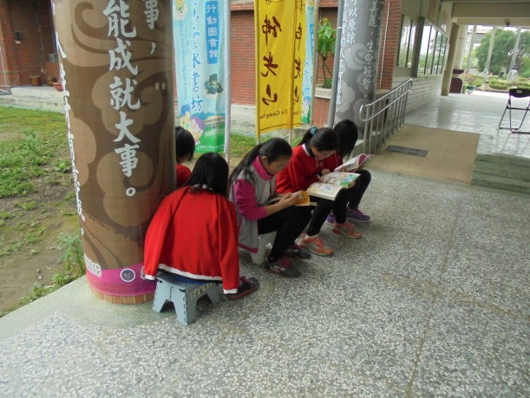
說明：禮敬佛祖—尊重他人 | 說明：雲水書車道校，提升閱讀
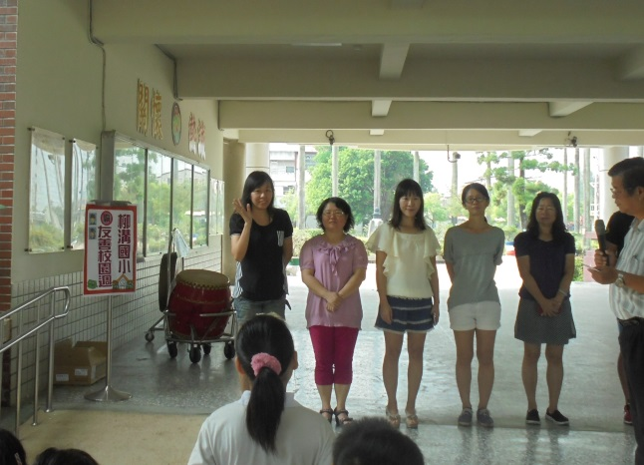 | 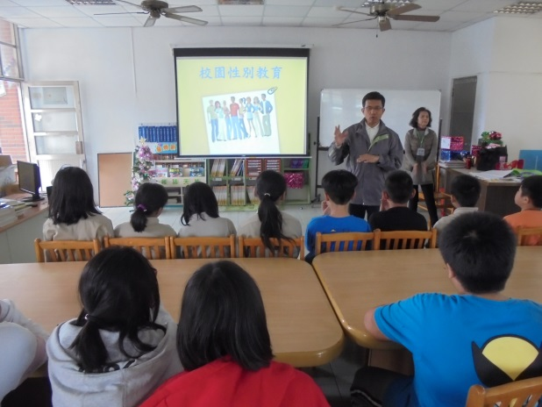
說明：友善校園宣導—介紹師長 | 說明：校園性平教育講座

辦理中輟預防活動
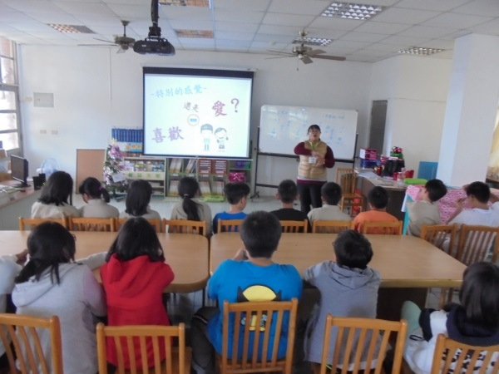 | 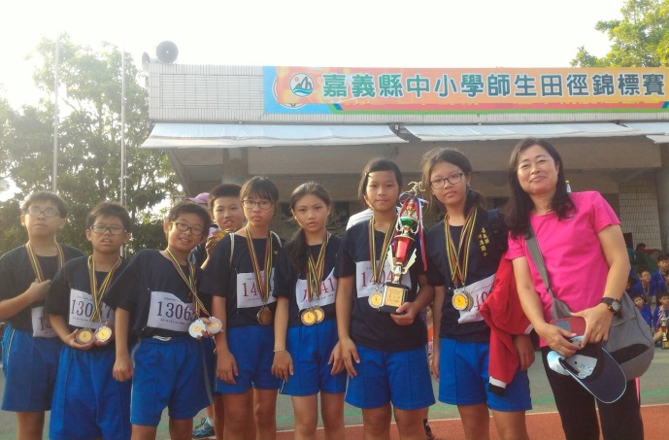
說明：喜歡與愛的區別 | 說明：師生田徑賽—榮獲團體第二名
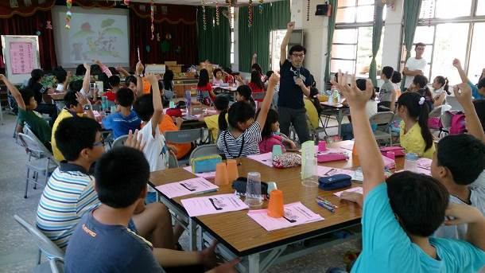 | 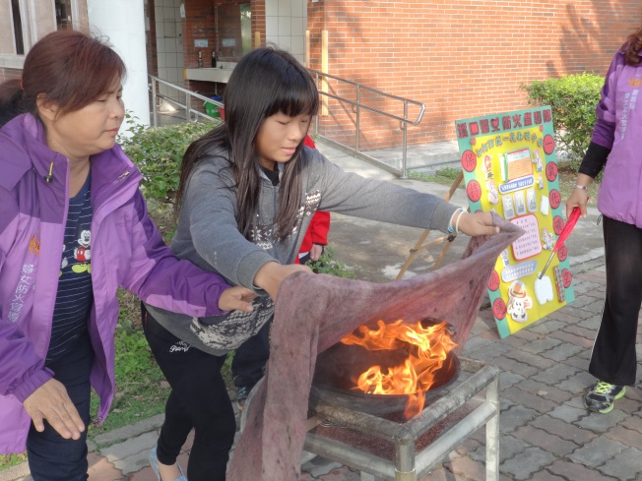
說明：辦理假日英語學習營 | 說明：辦理防火防災演練—油鍋滅火
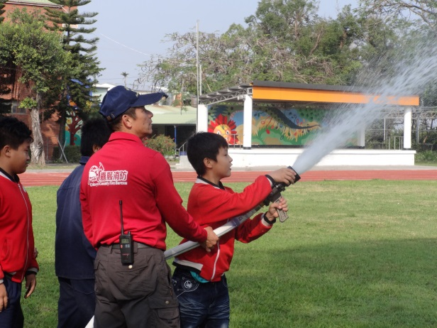 | 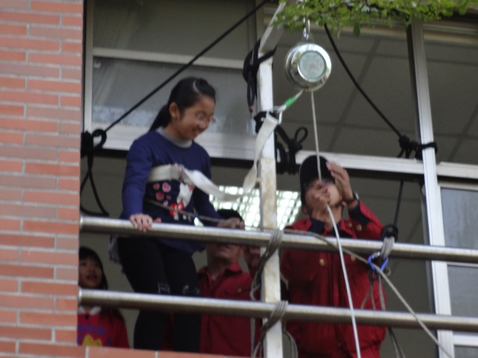
說明：消防栓滅火 | 說明：緩降機逃生

辦理中輟預防活動
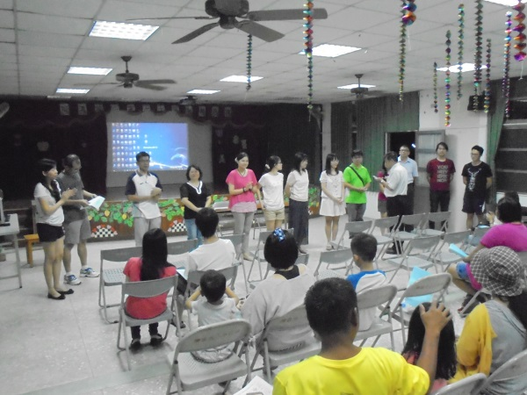 | 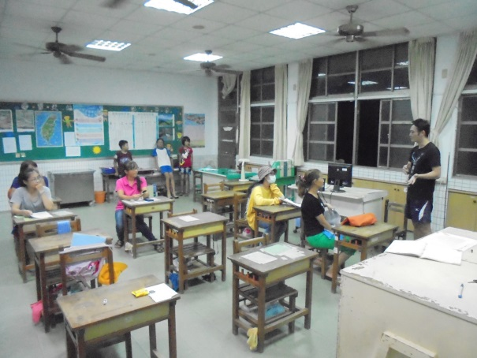
說明：家長座談會—介紹師長 | 說明：班級親師座談會
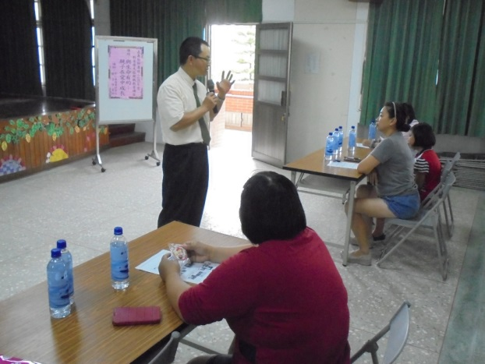 | 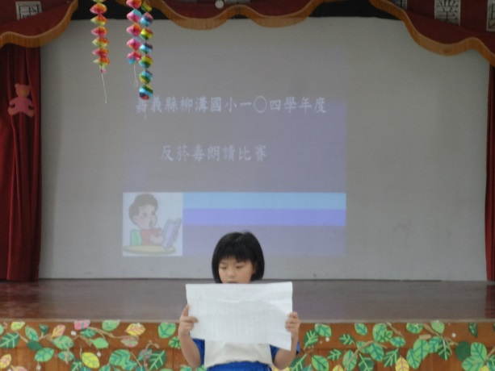
說明：親職教育講座 | 說明：校內國語文競賽
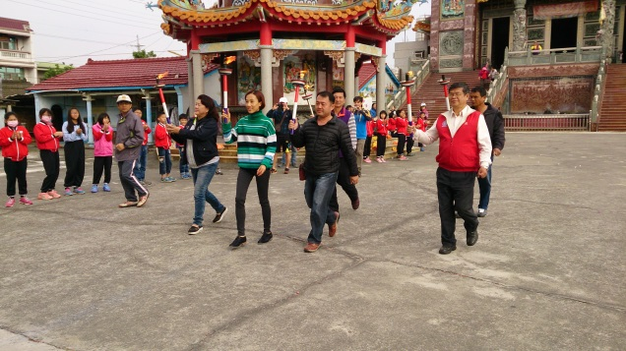 | 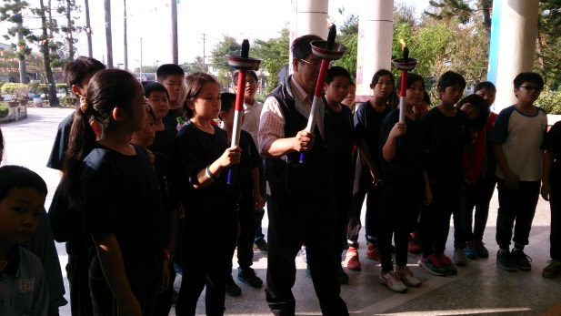
說明：創校70週年點燃聖火 | 說明：迎接聖火回到學校

辦理中輟預防活動
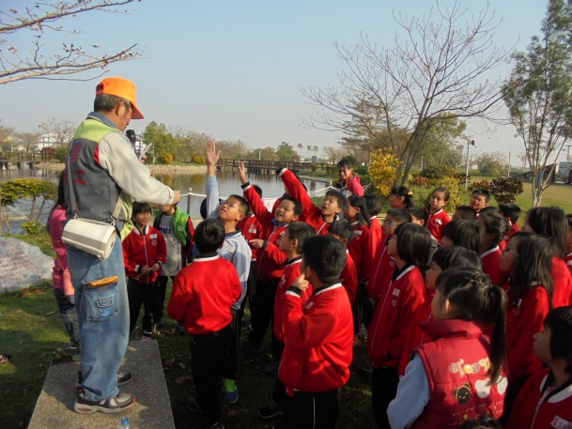 | 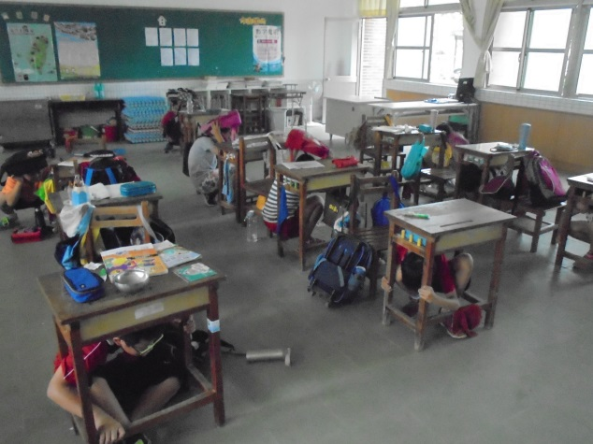
說明：校外教學參訪—明華里 | 說明：地震防災演練
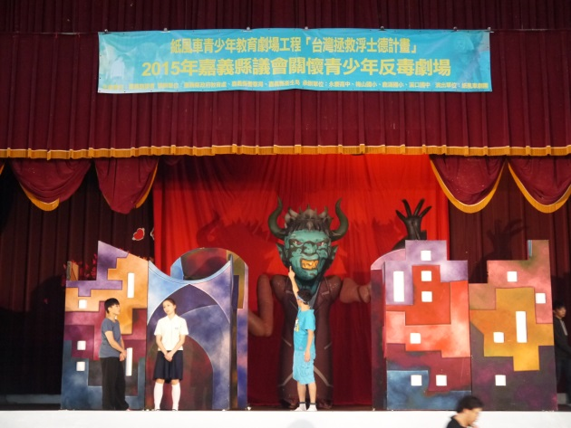 | 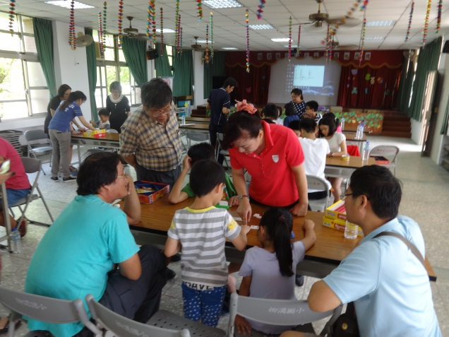
說明：觀賞反毒戲劇表演 | 說明：家庭親子桌遊遊戲
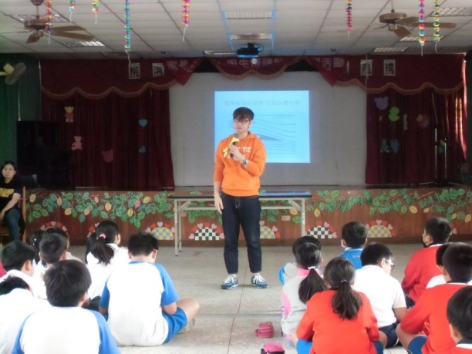 | 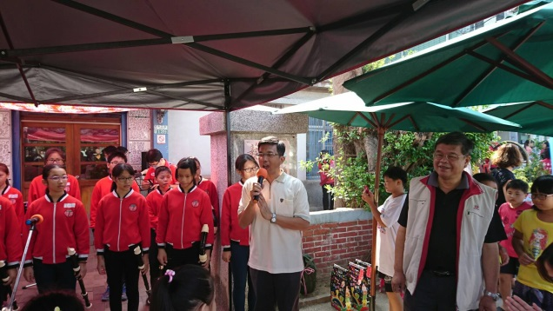
說明：自然科博館到校服務 | 說明：直笛隊到社區表演

辦理中輟預防活動
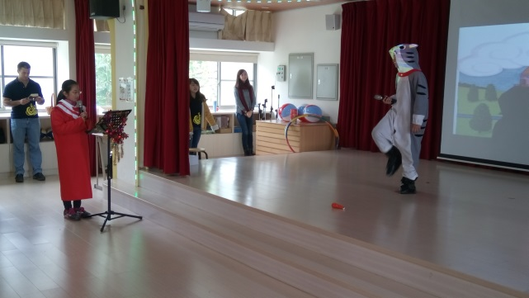 | 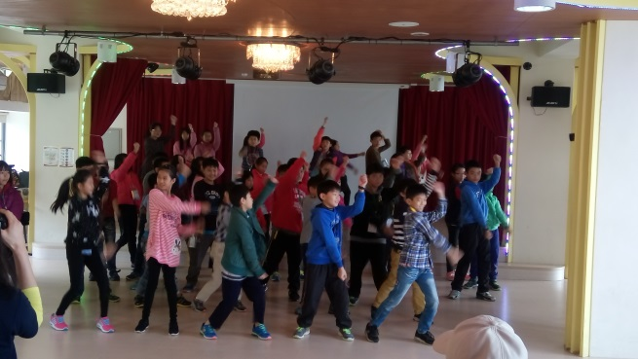
說明：四、五年級參加品格英語學院及文光英語村 | 說明：展現一週學習成果
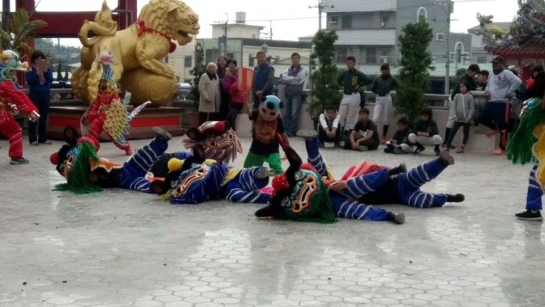 | 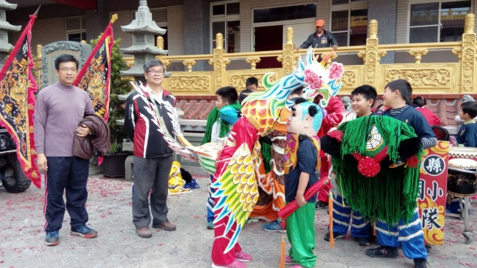
說明：武獅隊參加社區表演活動 | 說明：由校長帶隊前往
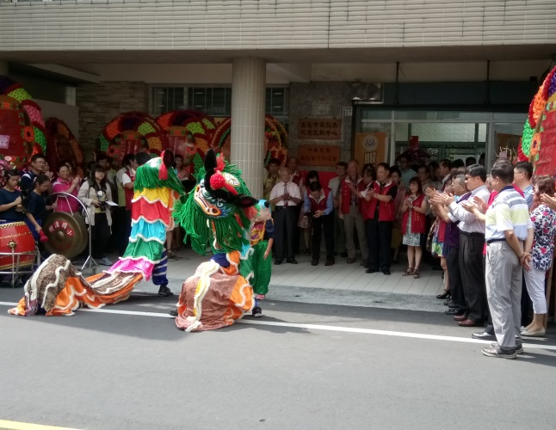 | 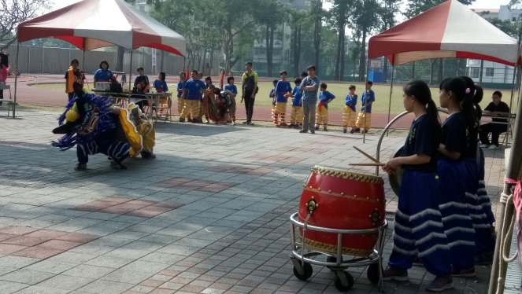
說明：武獅隊參加地檢署揭牌表演 | 說明：參加全國民俗技藝競賽

辦理中輟預防活動
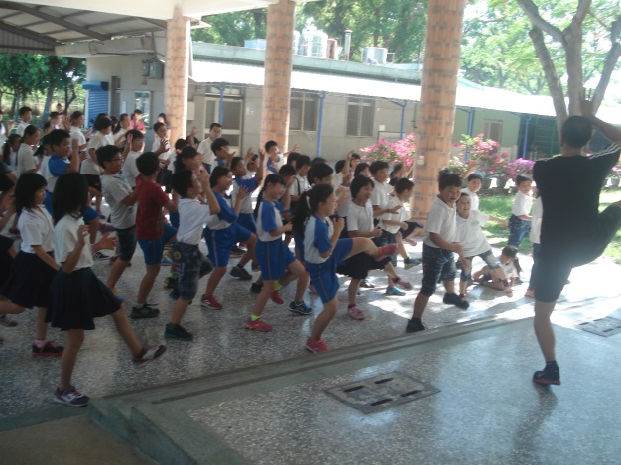 | 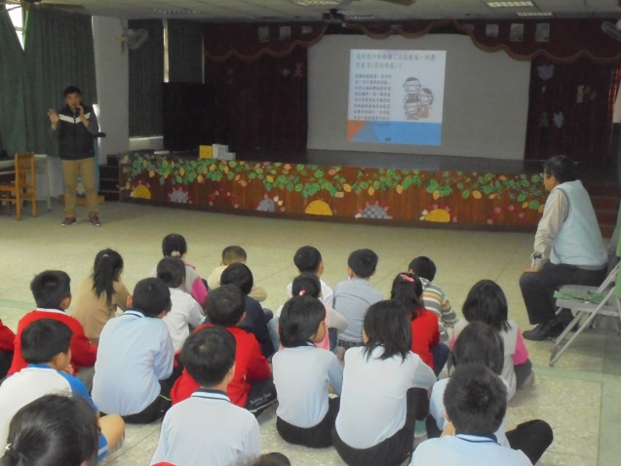
說明：體能帶動跳—隨音樂起舞 | 說明：健康管理--各項衛教宣導
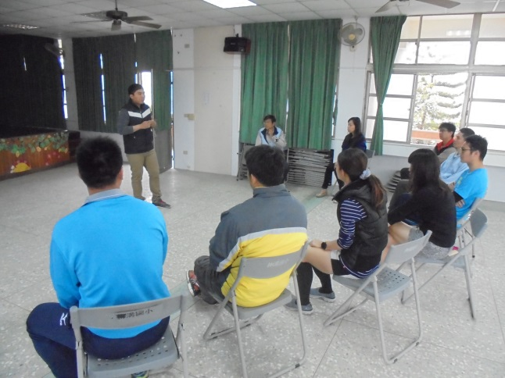 | 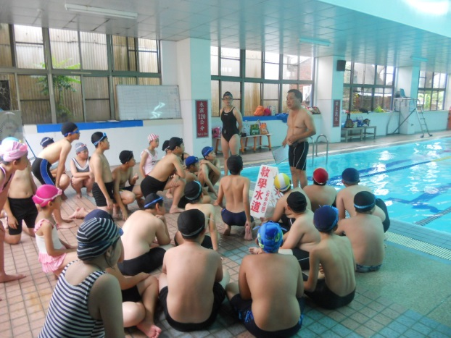
說明：教師宣導—流感防治 | 說明：辦理中、高年級游泳教學
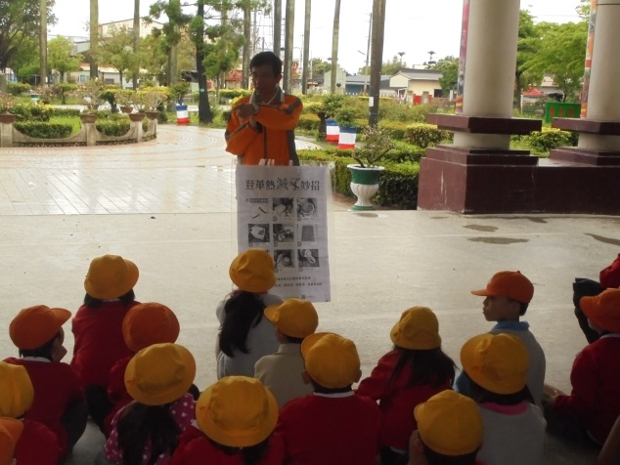 | 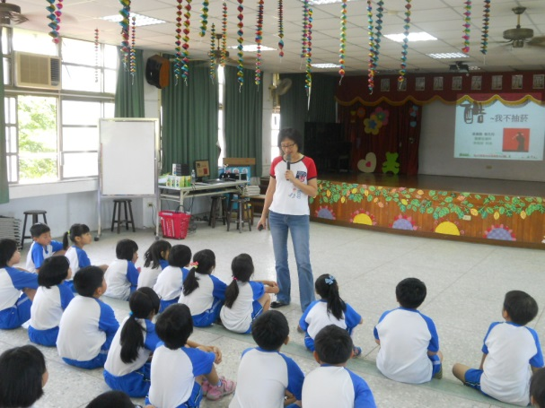
說明：消滅登革熱 | 說明：菸害防制宣導

辦理中輟預防活動
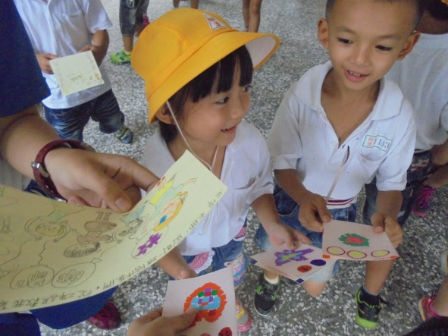 | 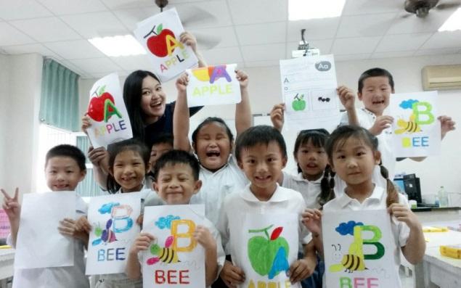
說明：教師節贈卡片感謝老師 | 說明：兒福—英語教學
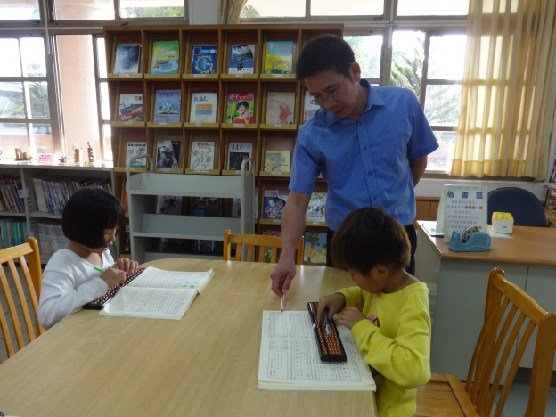 | 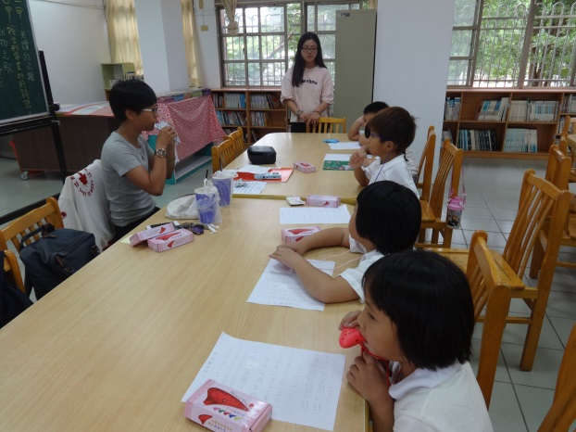
說明：兒福—珠心算教學 | 說明：兒福—陶笛教學
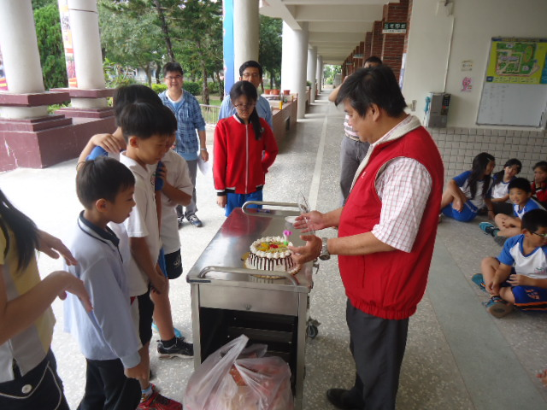 | 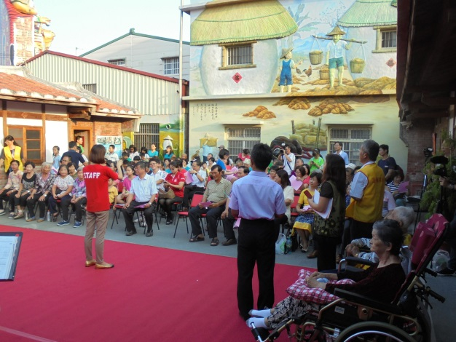
說明：每月慶生會 | 說明：國樂團社區表演

辦理中輟預防活動
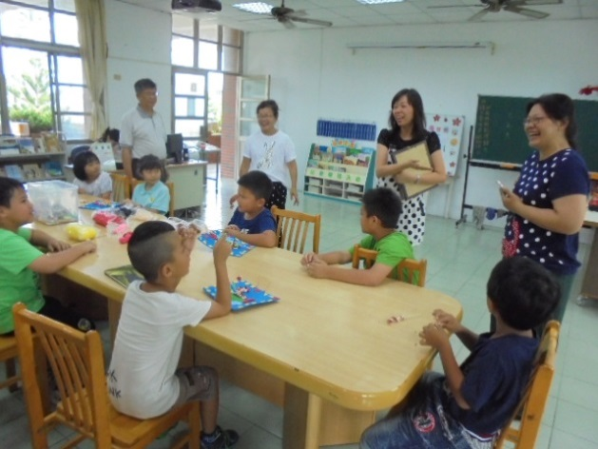 | 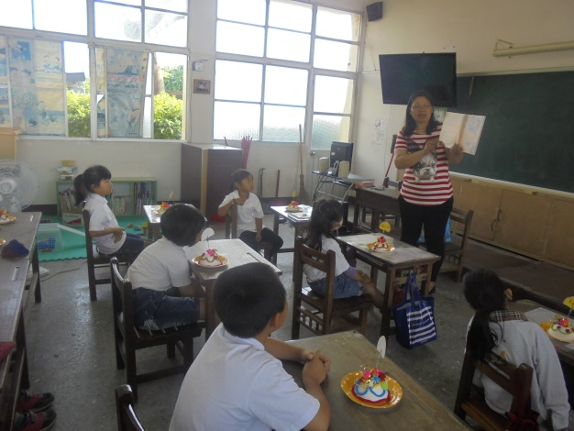
說明：捏塑教學課程 | 說明：晨間故事媽媽說故事
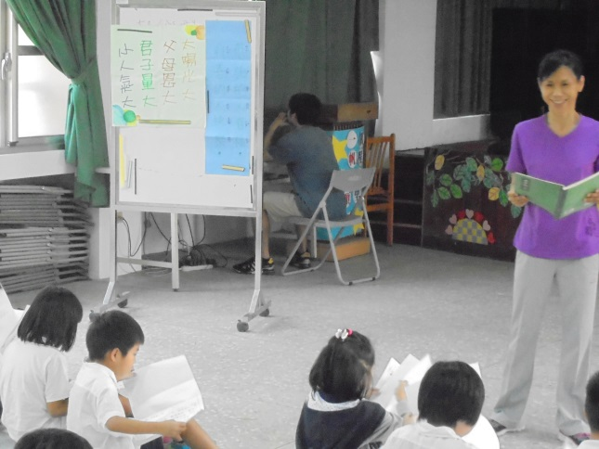 | 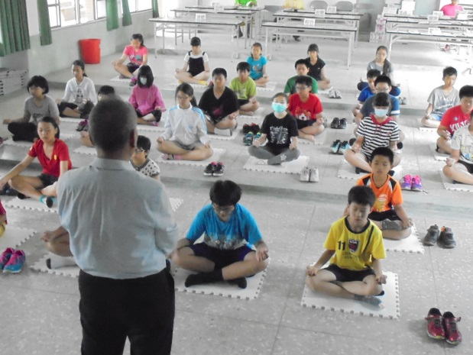
說明：大愛媽媽說故事 | 說明：禪修靜坐—沉思靜心
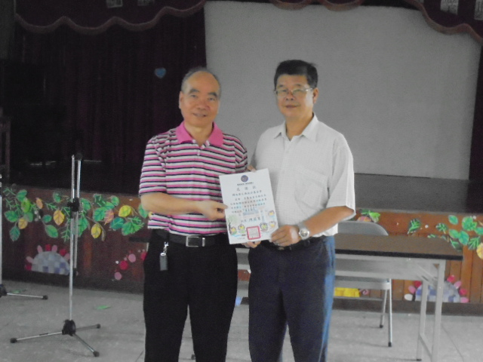 | 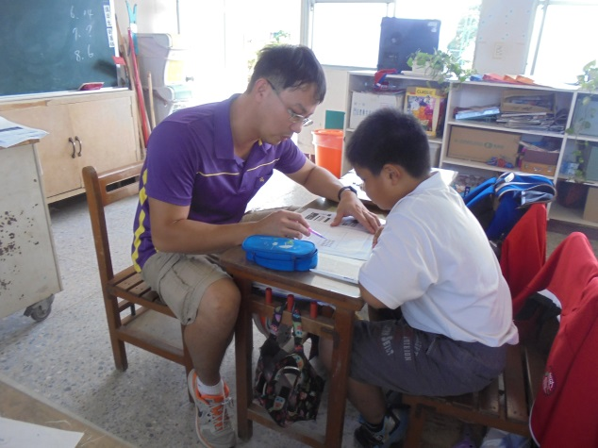
說明：感謝嚴師兄指導學生 | 說明：辦理補救教學

